ŚRODA 31.03.2021 „Jak unikać dymu?
- Rysowanie po śladzie. (załącznik 1)
- ^{Masażyk relaksacyjny} ^{„Spacer biedronki”} ^{(załącznik 2).}
- Przeczytanie historyjki przez rodzica o Dinku i jego podróży pociągiem (załącznik 3)
- Rozmowa z dzieckiem na temat unikania zadymionych miejsc.
- „Experyment” – Rodzic rozmawia z dzieckiem o negatywnych skutkach palenia papierosów. Prezentuje czystą plastikową butelkę z wodą, następnie wlewa do środka butelki odrobinę czarnego atramentu i prezentuje co się dzieje z butelką. Z butelki wlewa ciemną wodę na wacik kosmetyczny i prezentuje jak wyglądają zanieczyszczone płuca człowieka.
- Zapoznanie ze znakiem Zakaz palenia (załącznik 4)
- Zabawa ruchowa przy dowolnej piosence z repertuaru dziecięcego.
ZAŁĄCZNIK 1
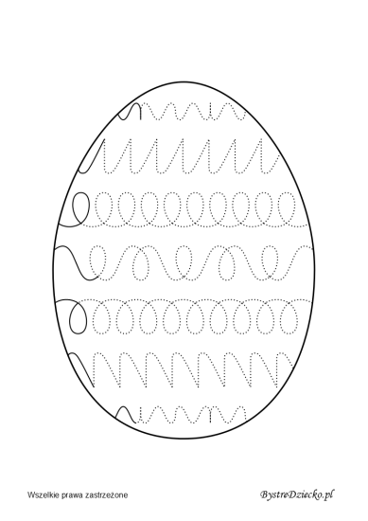
ZAŁĄCZNIK 2
Masaż relaksacyjny: „Spacer biedronki”
Biedroneczka mała po trawce biegała. - delikatnie poruszają palcami w różnych kierunkach,
Nóżkami tupała, - naprzemiennie uderzają w plecy otwartymi dłońmi,
rączkami machała. - masują je obiema rękami,
Potem się ślizgała - przesuwają zewnętrzną stroną dłoni do góry,
do góry i w dół. - wewnętrzną w dół,
W kółko się kręciła - rysują rękami koła w przeciwnych kierunkach,
i piłką bawiła. - delikatnie uderzają pięściami,
Gdy deszcz zaczął padać, -stukają palcami wskazującymi z góry na dół,
pod listkiem się skryła - rysują obiema rękami kształt liścia,
i bardzo zmęczona spać się położyła.
- przesuwają złączone dłonie w jedną i w drugą stronę.

ZAŁĄCZNIK 3
„Historyjka o podróży Dinusia pociągiem”
Rodzic: Chcę opowiedzieć Ci pewną historię, która przydarzyła się naszemu Dinusiowi. Posłuchaj.
Pewnego dnia do Dinusia przyszedł pan listonosz i przyniósł list zaadresowany do Dinusia. Dinek podziękował i pospiesznie otworzył list. Pisał do niego jego wujek, który mieszkał na wsi i zapraszał Dinka do siebie na wakacje. Dinek lubił oddychać świeżym powietrzem, więc chętnie wybierze się na wieś do wujka. Postanowił pojechać tam pociągiem z mamą. Szybko spakowali się, pojechali na dworzec kolejowy, kupili bilety i wsiedli do pociągu.
Dinek wraz z mamą wsiadł do pierwszego wagonu, był to wagon w którym nikt nie palił papierosów. Dinek szukając wolnego miejsca przyglądał się ludziom siedzącym w tym wagonie.
Rodzic: Jak Dinek czuł się w tym wagonie? Czy mu się podobało czy nie?
Dinek nie znalazł jednak wolnego miejsca w tym wagonie. Opuścił go i przeszedł z mamą do następnego wagonu. W wagonie do którego weszli było bardzo dużo dymu. Dinuś nie mógł wytrzymać, zatkał nos, ale to nie pomogło. Postanowił, że się przejdzie po korytarzu, ale tam też niestety napotkał ludzi palących papierosy. Dinuś posmutniał, że nie może oddychać czystym powietrzem.” No tak, ten wagon był pełen palaczy. Dinus wiedział, że są takie wydzielone wagony dla palących. Może niedługo ich nie będzie, bo teraz obowiązuje zakaz palenia w miejscach publicznych. Dinek spojrzał na ludzi w tym wagonie.
Rodzic pyta dziecko: Jak się czuł Dinek? Co mu się nie podobało? Czy w takim wagonie jest przyjemnie?

ZAŁĄCZNIK 4

